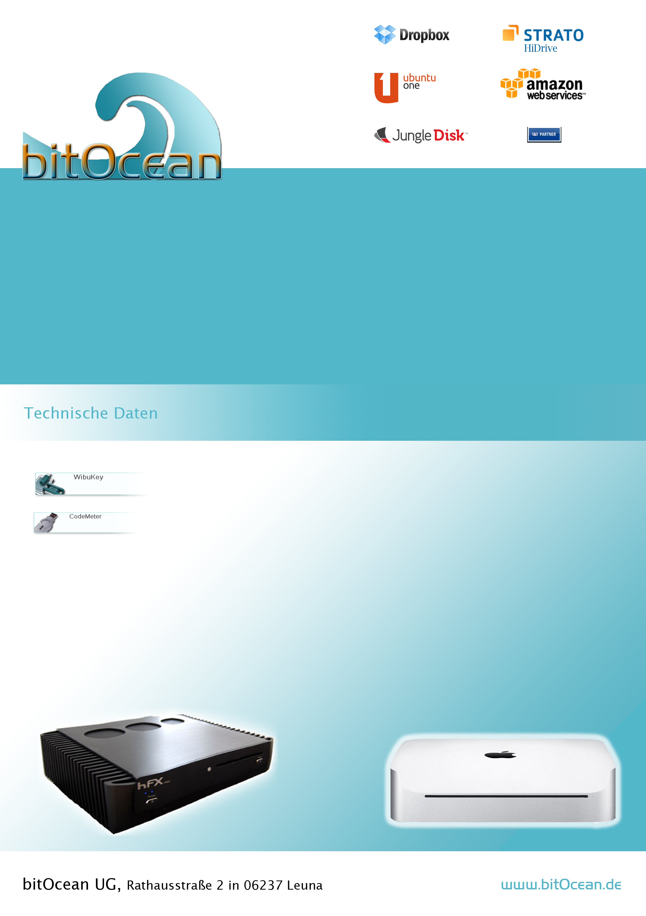
<bitOcean:Business Server />
Enterprise Search Integration

Steigern auch Sie Ihre Effizienz bei der täglichen Arbeit mit Dokumenten, E-Mails, Internet und Intranet – sparen Sie Zeit mit einer systemübergreifenden Suche …
>> Der bitOcean Business Server ist Ihr Navigator durch die Datenflut. <<

Variante 1 - Desktop Version
- völlig geräuschloser PC (passive Kühlung, SSD)
- i3 oder i5 Prozessor, 2 … 4 GB RAM
- 125 … 500 GB SSD oder 2 TB HDD
Variante 2 - Server Version
- 19’’ Rack-Einschub, je nach Bedarf
- i3 oder i5 Prozessor, 2 … 4 GB RAM
- 125 … 500 GB SSD oder 2 TB HDD

>> Ihr Enterprise Search Appliance inkl. File-Server mit Archiv-Anbindung. <<

Hardware
Verschlüsselung
Enterprise Search Integration
ab € 1.200,- (netto)
ab € 2.600,- (netto)

